La cadena de supermercados holandesa Ahold lleva a cabo la reconversión de sistemas de refrigeración de R-507A con el nuevo refrigerante Opteon® XP40 de DuPont en unos 200 establecimientos
Comparándolo con R-404A/R-507A, Opteon® XP40 posee un potencial de calentamiento global inferior en torno a un 65 por ciento y una eficiencia energética significativamente mayor
Neu-Isenburg/Alemania, octubre de 2014. Dentro de su programa de disminución de emisiones de dióxido de carbono (CO₂), el minorista holandés Ahold está llevando a cabo la reconversión de sistemas de refrigeración en unos 200 de sus supermercados con el nuevo refrigerante Opteon® XP40 (R-449A) de DuPont. Esta decisión es el resultado de ensayos prácticos llevados a cabo por la compañía en estrecha cooperación con DuPont Chemicals & Fluoroproducts y los consultores holandeses P.W. Vlaskamp B.V. Refrigerants Consultancy, de Sleeuwijk. Opteon® XP40 forma parte de la nueva familia de refrigerantes de bajo GWP de DuPont y es adecuado como alternativa a R-404A/R-507A en sistemas de refrigeración de temperatura media y baja nuevos o ya existentes. Con un GWP de 1397, su potencial de calentamiento global es un 65 por ciento inferior a los refrigerantes existentes. Además, su elevada eficiencia energética se traduce en que puede aportar una reducción significativa en las emisiones totales de CO₂ como consecuencia del funcionamiento del sistema de refrigeración.
El objetivo de este minorista holandés es la reducción de sus emisiones de CO₂ en un 20 por ciento por metro cuadrado de área de ventas para 2020 en relación a los niveles de 2008. Esto también incluye la reducción de emisiones de gases de efecto invernadero totales derivadas de fugas y consumo de energía en los sistemas de refrigeración de temperatura media y baja, que operan hasta ahora con R-507A. Para ello, la empresa ensayó varios refrigerantes alternativos con bajo potencial de calentamiento global.
En el curso del proyecto, se reconvirtieron tres supermercados con Opteon® XP40, uno de
R-407F y dos de R-507A. La reconversión se llevó a cabo por Retail Technics B.V., de Nijkerk, en los Países Bajos. El trabajo se hizo en tres o cuatro horas en cada caso y se llevó a cabo fuera del horario de apertura. Una vez que se hubo retirado la carga de refrigerante original, se reemplazó primero el filtro secador, como se suele hacer en el servicio técnico. Después se evacuó el sistema, sometiéndolo a ensayos, y se rellenó con Opteon® XP40. Al utilizar la compañía válvulas de expansión electrónica y el sistema Danfoss ADAP-KOOL^{®1}, la puesta en marcha con Opteon® XP40 resultó muy fácil con nuevos coeficientes que se adjudicaron con un ordenador portátil. No hubo que sustituir otros componentes ni se precisó cambio de aceite. Las mediciones previas y posteriores a la sustitución mostraron que este refrigerante posee una eficiencia energética considerablemente mayor que los previamente utilizados R-407F y R-507A.
El director técnico dice: "la reconversión a Opteon® XP40 fue completamente directa y sin problemas en todos los casos. Se llevaron a cabo cálculos con DuPont y Vlaskamp, que mostraron que la inversión económica se recuperará en un periodo aceptable debido al consumo de energía significativamente inferior de los sistemas de refrigeración. La dirección ha decidido por ello reconvertir al nuevo refrigerante DuPont unos 200 sistemas que están funcionando en la actualidad con R-507A. Empezamos a trabajar en ello en septiembre de 2014 y está previsto terminar pronto."
El consultor ha calculado que esta reconversión a Opteon® XP40 disminuirá las emisiones de gas invernadero directas en unas 10.360 toneladas de CO₂ por año. La empresa se anticipa así al nuevo reglamento europeo sobre los gases fluorados (UE) 517/2014 que se aplica a partir del 1 de enero de 2015 y especifica que la equivalencia en el número de toneladas de CO₂ en el mercado se verá reducida gradualmente a lo largo de un periodo de 15 años. Además, desde el 1 de enero de 2020, los sistemas de servicio técnico que utilicen HFCs con un valor de GWP de 2500 o más serán prohibidos para la mayoría de aplicaciones comerciales. El cambio de los sistemas de refrigeración de R-404A/R-507A a Opteon® XP40 garantizará que los sistemas básicos instalados continúen cumpliendo los requisitos de esta regulación durante el resto de su vida útil. Esta disciplina es un paso más que acerca a la empresa a las nuevas instalaciones del futuro que serán construidas según la resolución del CGF (Consumer Goods Forum).
DuPont Refrigerants es un proveedor mundial líder de productos y tecnologías, con más de 80 años de liderazgo y compromiso para desarrollar productos más sostenibles para la industria de refrigeración y aire acondicionado. Empleando la ciencia y la tecnología, el conocimiento del mercado y su alcance global, DuPont proporciona materiales y soluciones sostenibles que mejoran el confort de las personas, potencian la conservación de los alimentos, optimizan los procesos industriales y reducen el impacto medioambiental.
Desde 1802, DuPont (NYSE: DD) está a la vanguardia mundial en ciencia e ingeniería, poniendo en el mercado productos, materiales y servicios innovadores. Estamos convencidos de que colaborando con clientes, gobiernos, ONG’s y líderes de opinión, podemos ayudar a encontrar soluciones a desafíos tales como el abastecimiento de alimentos saludables a la creciente población mundial, la reducción de la actual dependencia de combustibles fósiles o la protección de las personas y el medio ambiente. Para más información sobre DuPont y su compromiso con una innovación integradora, por favor visite www.dupont.com
XXX
El logo oval de DuPont, DuPont™ y Opteon® son marcas registradas o marcas comerciales de E.I. du Pont de Nemours and Company o de sus afiliados.
¹ ADAP-KOOL® es marca comercial registrada de Danfoss A/S

Nota al editor:
Esta nota de prensa se basa en la información suministrada por:
P.W. Vlaskamp B.V. Refrigerants Consultancy
Contacto: Peter Vlaskamp
Teléfono: +31 183 310 848, E-mail: info@vlaskamp.biz
y
Retail Technics B.V.
Contacto: Gijs Wildemann
Teléfono: +31-646185521, E-mail: Gijs.wildemann@retailtechnics.com

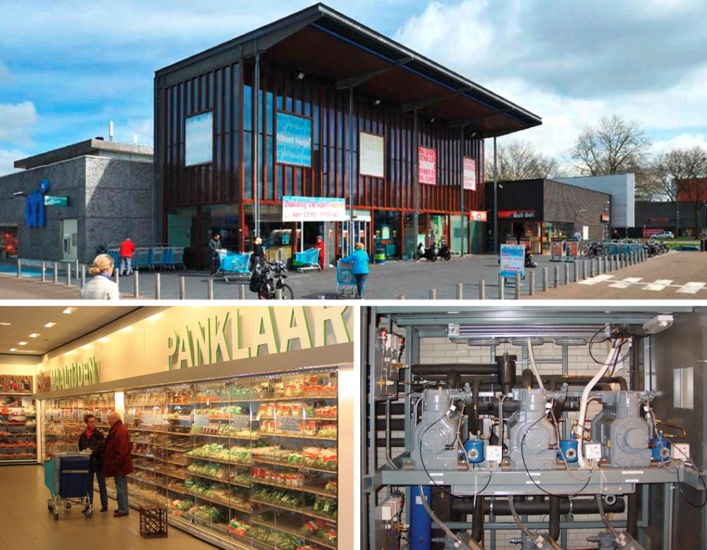
Fotos: DuPont
Después de ensayos prácticos a fondo, un minorista holandés está llevando a cabo la reconversión de los sistemas de refrigeración en unos 200 de sus supermercados, pasando al nuevo refrigerante de DuPont Opteon® XP40 (R-449A).

El texto y la imagen en alta resolución se pueden descargar en
http://es.news.dupont.com/
en la categoría de Noticias de los negocios > Química & Fluoroproductos

El uso de imágenes (fotos, diapositivas, transparencias, etc.) proporcionadas por DuPont se autoriza solo para el material editorial suministrado por DuPont y no puede utilizarse para ilustrar materiales, productos y servicios de otras compañías que no sean DuPont.

